场景面板老化指导：

前置条件：1、支持加密狗烧录和加密狗鉴权的PC

2、千月蓝牙Dongle

3、带隔离器的排插

操作指引：

1. 使用支持加密狗烧录的PC 烧录场景面板软件。
2. 如擦除工厂区以及工厂备份区需要重新烧录相关MAC 和SN，此时机器处于串口模式

串口模式流程操作：

如机器处于串口模式，需要将机器串口连接到PC端，设置参考如下：

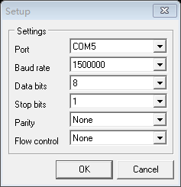

1. 连上串口，可以使用AT^VERSION? 指令,返回格式如下：

AT^VERSION?

MAIN VERSION:X.X.X.XX

MCU VERSION:X.X.X.XX

OK

如返回如上结果：代表设备已经正常起来了。

使用加密狗鉴权，本文档只展示NetworkDongleClient.exe软件 的加密狗鉴权指导

加密狗鉴权工具指导（前置条件：加密狗流程申请通过）：

登陆界面入下图所示：

产品选择音箱（加密算法和音箱相同）

选择正确的串口和波特率，注意串口可连接，若支持spp连接也可以选择spp的虚拟串口。

点击connect后使用域账户登录。

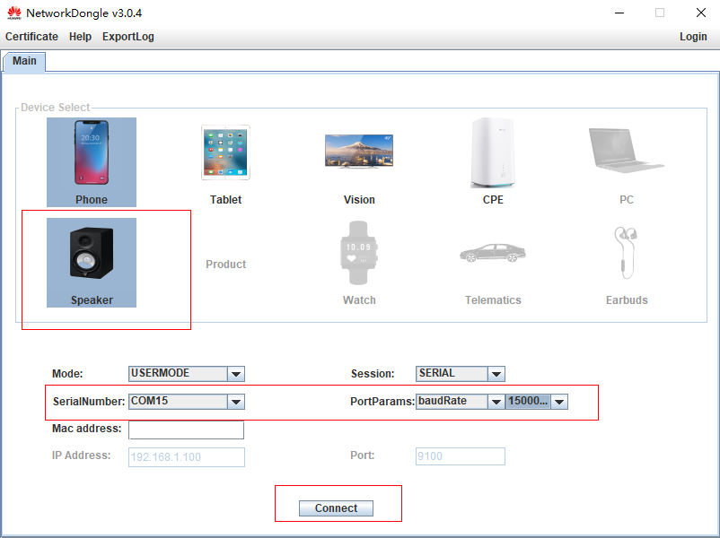

获取鉴权

如图点击按钮

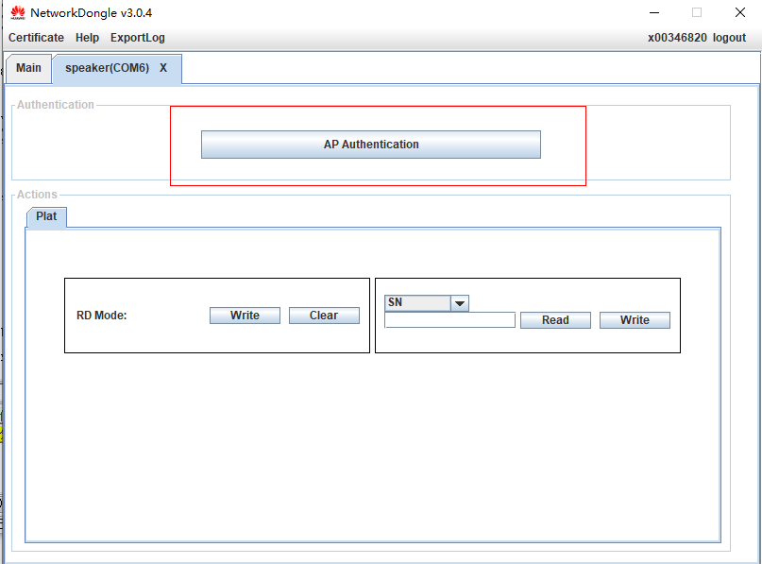

成功回显

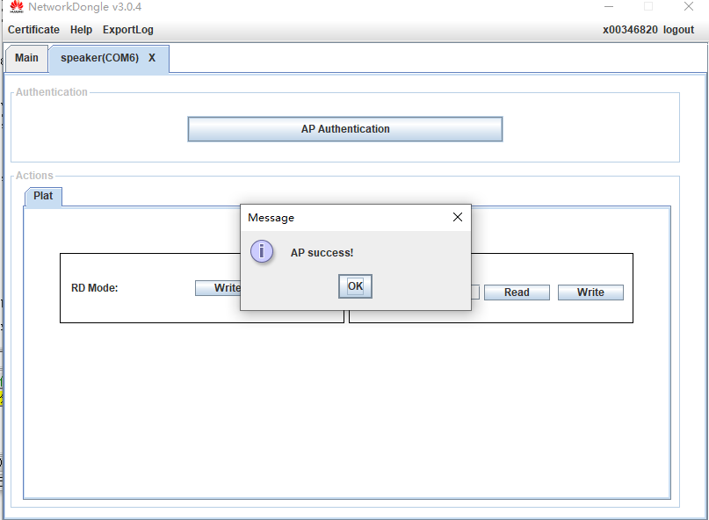

1. 关闭NetworkDongleClient.exe所连接的串口，重新连接串口工具.

SPP蓝牙Dongle连接指导：（当设备处于蓝牙SPP模式使用）

本指导仅展示千月蓝牙DONGLE

1、在工具页面搜索蓝牙设备

设备名字是cust_bt

注意找对应自己的mac

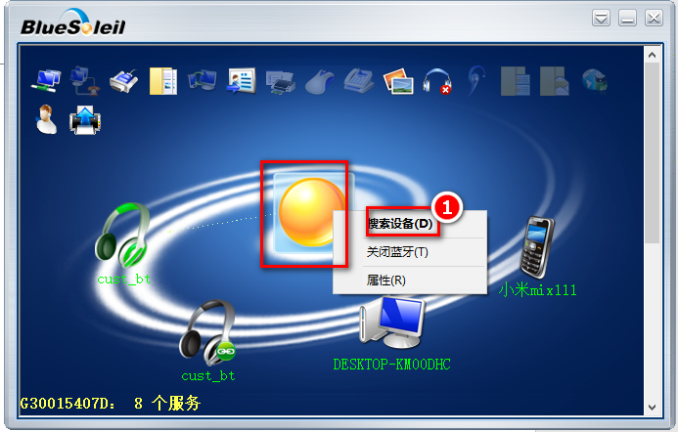

2、：串口工具建立spp通道

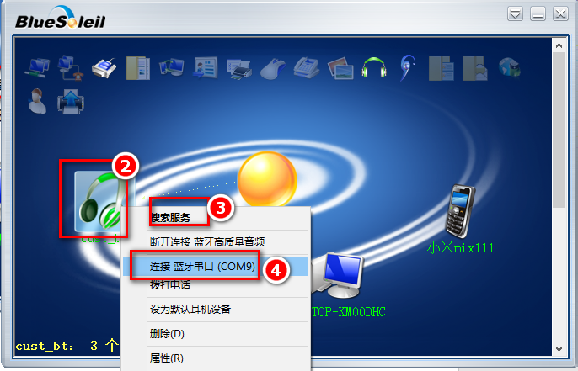

1. 使用串口工具或者加密狗鉴权工具连接建立的虚拟串口：设置参考如下：





执行完鉴权完之后，关闭NetworkDongleClient.exe所连接的虚拟串口，重新连接串口工具.

1. 可以发送如下指令进入老化流程：
2. AT^AGING=x (设置老化状态 0 空闲态， 1 进入老化)

回显： AT^AGING=x

OK

6、AT^AGINGTIME=x (设置老化时长，最小时长为X=2, 必须整数 单位 h)

回显：AT^AGINGTIME=x

OK

7、AT^TRANSMODE=x （设置SPP通讯模式 0 不带调试打印，2 带调试打印）

回显: AT^ TRANSMODE =x

OK

可以通过AT^AGING? (查询老化状态)，AT^AGINGTIME? (设置的老化时长)，

AT^TRANSMODE?(启动的通讯模式) ,来检查是否写入。

指令回显:

AT^AGING?  
^AGING:xxxxx  
OK

返回结果：WAITING 老化前检查阶段  
 DOING x 老化运行阶段 阶段数  
 PASS 老化成功  
 IDLE 空闲状态（退出老化）  
 FAIL x 老化错误 错误码

AT^AGINGTIME?  
^AGINGTIME:x  
OK

AT^TRANSMODE?

^TRANSMODE:x

OK

8、设置完后重启设备即进入老化流程。

老化状态说明：

1. 老化分为4个阶段：

老化前等待阶段：

1. 白灯常亮，持续两分钟，用于检查安装是否正确（该阶段的出错不会写入错误码，需要员工自行判断）

阶段一：OLED测试阶段：

1. 白灯以5s亮，5s灭的形式闪烁，
2. OLED设置亮度 160nit，
3. 红/绿/蓝/白/黑/自/20*20棋盘格一（黑白相间）/ 20*20棋盘格二（白黑相间） 共7种画面切换，每个画面2s，循环4次然后下电一次，整机下电一次，
4. 继电器关闭。
5. 若老化时长设为4小时、8小时，则一阶段持续时间对应为120分钟、300分钟。（由于每次重启会消耗约11s左右的时间，故实际一阶段时长会有1-10分钟左右误差）

阶段二：继电器，传感器测试阶段：、

1. 白灯以5s亮，5s灭的形式闪烁，
2. 屏幕会固定显示一张黑白相间图片，
3. 每隔10s进行一次tof，光感的检测。
4. 继电器老化1s on，9s off。
5. 持续时间约30分钟

阶段三：WIFI和蓝牙非信令发包测试：

1. 白灯以5s亮，5s灭的形式闪烁，
2. 屏幕会固定显示一张黑白相间图片，
3. WIFI 非信令2.4G ，WIFI 非信令5G，蓝牙非信令，测试时长为老化总时长的四分之一(例如设老化时长x=4、8小时，则阶段三测试时长为60分钟、120分钟)
4. 阶段三结束会重启设备。

阶段四：L1接入负载，N线断开，每30s 开/关灯一次，持续30min：

1. 白灯以5s亮，5s灭的形式闪烁，
2. 屏幕会固定显示一张黑白相间图片
3. 所有继电器每30s 开/关一次，持续30min。
4. 阶段四结束设备会重启。

关于老化结果的确认：

1. 老化成功的确认：白灯常亮，屏幕显示绿背景字体PASS字样。

可以通过SPP状态下的AT指令：

指令回显:

AT^AGING?

^AGING:PASS

OK

AT^AGINGRESULT?

^AGINGRESULT:PASS

OK

指令确认老化结果。

1. 老化失败的确认：红灯常亮，屏幕显示红色背景字体NG(错误码)字样。
2. 通过屏幕显示的错误码确认老化失败原因。

关于退出老化：

SPP模式下，鉴权通过后发送 AT^AGING=0, AT^AGINGTIME=0, 当两指令都返回OK之后，重启设备即可。